Nové vstřikované kluzné pouzdro pro vysoké mechanické zatížení
Vstřikované kluzné pouzdro iglidur Q3E ze vstřikování zajišťuje bez mazání maximální únosnost při efektivní velkovýrobě.
Litoměřice/Kolín nad Rýnem, xx. listopadu 2023 – Zcela nové kluzné pouzdro iglidur Q3E určené pro použití ve stavebních a zemědělských strojích představuje firma igus, kterou v Česku výhradně zastupuje strojírenská společnost HENNLICH. S novým kluzným pouzdrem našla firma poprvé způsob, jak vyrábět kompozitní pouzdra pro vysoké zatížení sestavená ze dvou vrstev vysoce výkonného plastu ekonomicky výhodnějším procesem vstřikování. Dosud bylo možné vytvořit vícevrstvou strukturu na bázi plastu pouze navíjením, které je pro velké série nákladnější.
Když se pohybuje lžíce bagru naložená stovkami kilogramů písku, působí na ložiska obrovské zatížení. Dosud se pro takto vysoká zatížení dala využít kluzná pouzdra igus řady igutex. Ta jsou vyráběna z různých materiálů navíjecím procesem. Díky integrovaným mazivům zajišťuje vnitřní vrstva nízké tření při chodu nasucho. Vnější vrstva naproti tomu poskytuje obrovskou pevnost. "Nyní se podařilo realizovat vícevrstvou strukturu také v procesu vstřikování a kombinovat tak materiály s doplňujícími se vlastnostmi," říká Tomáš Vlk, produktový manažer pro kluzná pouzdra ve firmě HENNLICH. Výsledkem je řada iglidur Q3E. "Díky nové technologii je možné vyrábět vícesložková kluzná pouzdra pro extrémní podmínky ve velkých sériích pomocí ekonomicky výhodnějšího vstřikování."
Výzva: vstřikování a spojování dvou materiálů v jednom pracovním kroku
Nová řada iglidur Q3E je výsledkem intenzivní spolupráce mezi vývojem materiálů a specialisty oddělení výroby nástrojů. "Při vývoji igliduru Q3E bylo cílem realizovat podobnou vícedílnou strukturu jako u řady igutex - s vysoce výkonným plastem iglidur Q3 pro tribologicky optimalizované jádro a zvláště vyztuženým polymerem pro mechanicky vysoce pevný plášť," vysvětluje Tomáš Vlk. Největší výzvou bylo zpracovat dva různé materiály v procesu vstřikování tak, aby se ze dvou komponentů stal jeden. Tím se spojily výhody obou materiálů. "To se podařilo v procesu vícekomponentního vstřikování s odpovídajícími složitými a důmyslnými vstřikovacími formami."
Robustní nosnost a přesvědčivé kluzné vlastnosti
Kluzná pouzdra z materiálu iglidur Q3E jsou vhodná pro těžké aplikace, kde se tradičně používají ložiska z kovových nebo vláknových kompozitních pouzder a kde je třeba dosáhnout úspory nákladů, mimo jiné v oblasti stavebních a zemědělských strojů. Jejich maximální dynamický povrchový tlak je 75 MPa. "S pouzdry iglidur Q3E tak můžeme pokrýt mnoho těžkých aplikací," říká expert firmy HENNLICH.
Rozhodující výhodou je, že kluzná pouzdra nevyžadují žádné mazivo. Do polymeru vnitřní vrstvy jsou integrována mikroskopicky malá pevná maziva, která se postupně uvolňují během životnosti ložiska. "Zejména při údržbě stavebních a zemědělských strojů je mazání ložiskových míst jedním z časově nejnáročnějších úkonů," uzavírá Tomáš Vlk. "Přechodem na iglidur Q3E nebo igutex uživatelé ušetří náklady na údržbu a zvýší životnost strojů. Zanedbané mazání klasických kovových ložisek totiž znovu a znovu vede k nákladnému poškození hřídelí a kluzných pouzder."

Obrázek:
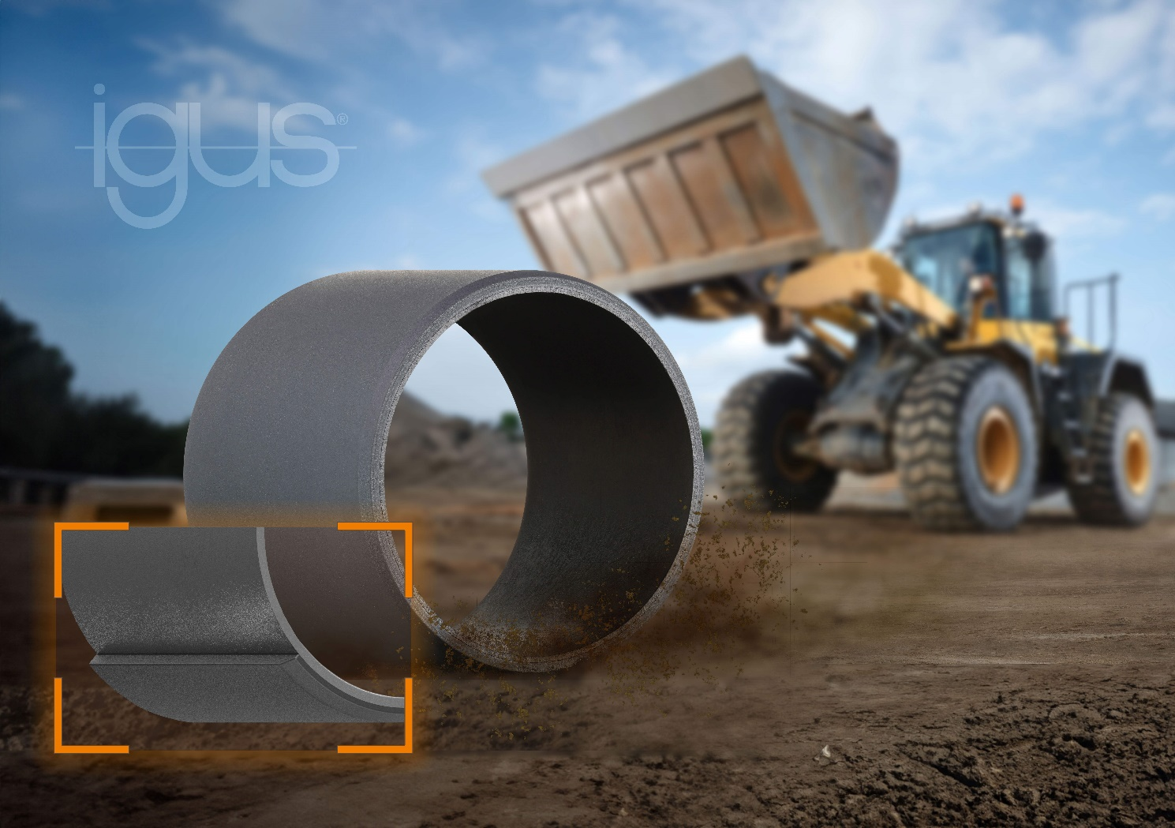
Popisek:
Tvrdá skořepina a jádro odolné proti opotřebení: Nové cenově výhodné kluzné pouzdro iglidur Q3E unese velké zatížení bez mazání. (Zdroj: HENNLICH/igus)
Kontakt pro média:
Ing. Martin Jonáš
PR manažer
HENNLICH s.r.o.
Tel: 724 269 811
e-mail: jonas@hennlich.cz

O firmě HENNLICH s.r.o.:
Společnost HENNLICH je důležitým partnerem pro společnosti ze strojírenského, automobilového, chemického, papírenského či důlního průmyslu. Bohaté zkušenosti má s dodávkami komponentů i celých systémů pro výrobce oceli, energií, investičních celků a hydrauliky. Zaměřuje se také na dynamicky rostoucí obor životního prostředí, zabývá se například instalacemi tepelných čerpadel nebo fotovoltaiky. Na domácím trhu působí od roku 1991.
Litoměřická firma je součástí evropské skupiny HENNLICH. Historie skupiny HENNLICH sahá do roku 1922, kdy v severočeském Duchcově založil Hermann A. Hennlich firmu specializovanou na dodávky pro strojírenství a doly. Od konce války společnost sídlí v rakouském Schärdingu. Po roce 1989 rozšířila aktivity i do dalších zemí střední a východní Evropy. Se zhruba 900 spolupracovníky působí v 18 evropských zemích.

